
责任编辑：庞浩明思
电 话：18513790720
传 真：86-010-85725399
编辑邮箱：hljbsc2017zsw@163.com
地址：北京市朝阳区高碑店东区B区8-1 邮编：100022

2020.6

目录
2020.6.5 1
一．中国国内电石市场 3
2.3 重点PVC厂家价格 7
2.4 国内PVC现货市场价格 9
2.5国际PVC市场价格 9
三、相关产品 10
3.1原油 10
3.2 乙烯 11
3.3 EDC 12
3.4 VCM 13
3.5电石 14

中国国内电石市场
本周根据中国电石采购价格指数2876，与上周相比上涨1%。本周追踪到国内电石产能约4075万吨，运行产能约3000万吨,本周开工率73%。
本周电石市场盘整运行为主，供需仍有博弈，但出现缓解趋势。周内仅山东、河南、四川个别采购价灵活窄幅调涨50元/吨，出厂价格持稳居多，宁夏零星价格由于自身外销量增大而价格稍有回落。周内电石开工继续缓慢恢复，仍有部分送电尚未出料，加之棋盘井地区个别有限电情况，神木个别炉子检修，因此供应量增长有限，仍需时间提升，厂家正常出货与个别略紧出货均有；PVC企业到货数量不同程度增加，个别PVC装置检修开启或计划检修而到货量减少，整体需求量稍有减弱，加重谨慎观望心态，但由于前期原料库存消耗较多需要补库，且周内到货量与用量基本持平，因此多数企业采购积极性尚可。

重点市场行情分述：
宁夏地区: 电石市场供需关系稍显紧张，成交价格暂维持在原位，企业多因下游市场及运距的不同出厂报价略显差异。据悉，省内分企企业开工负荷较低，供应量较少，企业提价意愿仍存。在下游PVC装置开工持续稳定的支撑下，宁夏地区电石市场短期内多将在此高位维稳运行。
陕西地区:电石市场暂且维稳，价格水平未见进一步调整。据了解，当前该地区电石供应趋紧局面已有一定缓解，整体供需关系暂且表现平衡。近期，国内电石法PVC价格大幅提升，但受到烧碱价格维持低位，氯碱整体盈利空间不高，其对原料采购价格的压力不减。
河北地区: 电市场走势暂稳，主流成交未见波动。据了解，前期价格上调后，当地电石到货量有所增加，但由于周边地区氯碱企业陆续补涨，该地区电石行情暂未出现明显变化。
山东地区:电石市场到货量仍显不足，供需紧张的局面未见逆转，价格方面的调整继续进行。据了解，当地氯碱企业承受能力有限，虽然货源偏紧，但采购价格的上调空间已极为有限，不排除降负应对的可能。由此预计，山东地区电石市场继续走高的空间受到一定的限制。
影响因素：
1.供应方面：本周电石复工节奏一般，且有个别生产不稳定或检修情况，供应量略有增加；下周来看，市场上仍存在尚未出料或计划复工装置，据粗略统计，如若复工陆续达成，则影响每日产量约为1300-1500吨左右，加之棋盘井一体化企业有增加电石外卖计划，因此下周电石产量存有增涨预期。
2.需求方面：本周河北以及山东地区均有规模企业检修，也有零星计划下周检修企业逐渐减少到货量现象，整体需求有所下滑；下周少量PVC企业仍在检修，但部分规模器企业检修接近尾声，逐渐恢复采购，同时中旬东北仍有个别企业检修或将逐渐减量，预计下周需求量窄幅有增。
后市预测：当前电石产量处于增长态势，下游需求有所下滑，市场谨慎观望氛围浓；下周来看，电石产量逐渐提升，需求面波动有限，供需逐渐转向供应大于需求，且当前电石价格出现零星回落，预计下周电石市场有窄幅回落可能。

二、聚氯乙烯市场
本周电石法PVC市场运行重心上移。追踪到1839.5万吨，运行产能1419.85万吨,本周开功率78.82%。6月伊始，PVC期货涨势迅猛，虽然不乏有资金支撑，但是国内经济复苏企稳回升，PVC社会库存去化也是有利支撑。据不完全了解，目前下游管材和型材类企业开工率稳定，8-9成附近；电线电缆企业开功率有明显提升，基本处于满负荷；膜料企业开工率也有一定的提升，目前开工8成附近；地板类企业受出口影响暂未恢复，开工较低，7成左右。据调研显示，国内华东地区水泥市场领跑全国，华北地区市场由于前期京津冀地区受两会影响需求受限，目前需求开始回温，西北多地工程施工项目开始增多，水泥需求回升南方地区受雨季影响有小幅下滑，国内多数土建项目稳定推进。
乙烯法：本周整体开工率稳定75.6%。追踪到乙烯法PVC产能378万吨，运行产能287万吨。OPEC会议达成原油减产延期，原油仍有上行可能，乙烯法生产厂家成本可能增加。目前市场需求尚可，供应稳定。目前市场主流报价参考华南6730-6950元/吨，华东6580-6900元/吨，实际成交以商谈为主。

市场价格分述：
电石法5型料市场价格：汕头地区电石法5型粉料主流自提6320-6450元/吨；广州地区电石法5型粉料主流自提6320-6430元/吨；上海地区电石法5型粉料主流自提价6280-6380元/吨；杭州电石料5型主流自提价格在6250-6350元/吨；常州地区电石料5型主流自提在6250-6350元/吨；郑州地区电石法5型粉料主流送6200-6300元/吨、河北地区电石法5型粉料主流送到5950-6150元/吨。
乙烯料市场价格：乙烯料主流6250-6400元/吨自提，印度信诚报6250元/吨自提，海晶800/1000型报6400元/吨自提，大沽800型报6400元/吨自提，大沽1000型报6450元/吨自提，大沽1300型报6600元/吨自提。
电石法5型料内蒙古、宁夏、青海地区5型电石料出厂承兑成交多在6150-6200元/吨；山东地区5型电石料出厂承兑报价在6250-6350元/吨；陕西地区5型电石料出厂现汇成交6150-6200元/吨；山西地区5型电石料出厂现汇成交报价6150-6200元/吨附近；河南地区5型电石料出厂承兑成交多6250-6300元/吨；四川地区5型电石料省内含税送到承兑成交6200-6300元/吨附近；云南地区5型电石料出厂承兑成交6200元/吨左右。
后市预测：
生产方面：鄂尔多斯二厂检修结束，一厂检修计划6月9日开始检修；唐山三友5月31日停车检修15天，山东鲁泰计划6月3日停车检修7-10天，辽宁航锦计划6月中旬停车检修5天，黑龙江昊华计划6月15号停车检修5天，内蒙古吉兰泰计划6月26日停车检修7天，河南昊华计划6月26日停车检修7天，山西霍家工业计划6月初复工，后续持续关注。
原料方面：各地电石到货不均，电石炉开炉情况有小幅上升，电石到货价陆续上调，短期仍有上行空间。
综合预测：6月检修继续，供应端稳定，预计与5月产量持平，下游需求修复，增量较少，国内基建项目落实有助于维持当前下游稳定开工，采购方多持谨慎心态，刚需为主，PVC供需矛盾减弱。

2.1 本周行情回顾
本周观察，国内电石市场经过前期不断的上调后基本处于高位持稳的状态，仅有个别地区灵活调整采购价格。下游电石法PVC行情在本周先涨后跌，但交投重心仍有明显上调，且烧碱行情回暖，氯碱企业整体盈利空间放大，开工积极性提升，对电石的需求量稳定。
2.2大商所PVC期货价格
2020年大商所PVC主力合约收盘价格
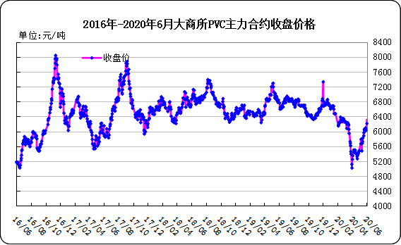

大商所PVC主力合约数据
 | 月份 | 开盘价 | 最高价 | 最低价 | 收盘价 | 结算价 | 成交量 | 持仓量 | 增仓
20/06/01 | 2009 | 6055 | 6280 | 6035 | 6210 | 6155 | 322730 | 209341 | 11077
20/06/02 | 2009 | 6210 | 6340 | 6190 | 6315 | 6280 | 237320 | 277864 | 18523
20/06/03 | 2009 | 6330 | 6370 | 6290 | 6300 | 6320 | 179367 | 229290 | 1426
20/06/04 | 2009 | 6280 | 6310 | 6215 | 6235 | 6245 | 219684 | 221964 | -7326
20/06/05 | 2009 | 6245 | 6320 | 6245 | 6280 | 6280 | 118011 | 217334 | -4630

2.3 重点PVC厂家价格
2020年国内PVC厂家价格走势图

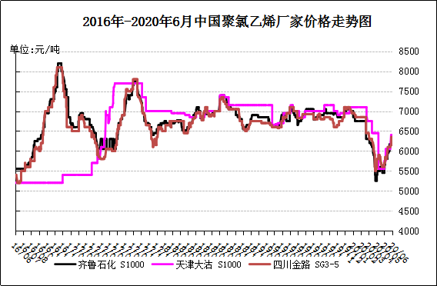

国内重点PVC厂家价格

单位：元/吨

日期 | 齐鲁石化 | 天津大沽 | 四川金路
日期 | S1000 | S1000 | SG3-5
20/06/01 | 6150 | 6400 | 6150
20/06/02 | 6250 | 6400 | 6150
20/06/03 | 6300 | 6400 | 6300
20/06/04 | 6300 | 6400 | 6350
20/06/05 | 6300 | 6400 | 6350

2.4 国内PVC现货市场价格
2020年国内PVC市场价格走势图
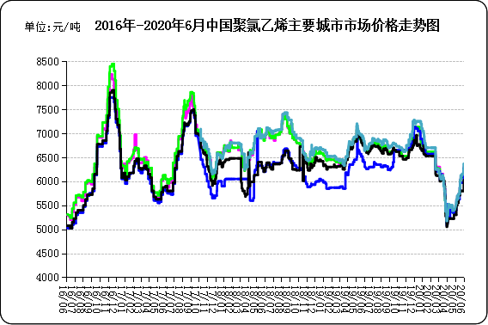

国内电石法PVC市场价格

日期 | 上海 | 杭州 | 临沂 | 河北 | 广州
20/06/01 | 5975 | 5800 | 6155 | 5975 | 5800
20/06/02 | 5975 | 5800 | 6230 | 5975 | 5800
20/06/03 | 6275 | 6025 | 6365 | 6275 | 6025
20/06/04 | 6275 | 6025 | 6365 | 6275 | 6025
20/06/05 | 6275 | 6025 | 6365 | 6275 | 6025

2.5国际PVC市场价格

2020年国际PVC价格走势图
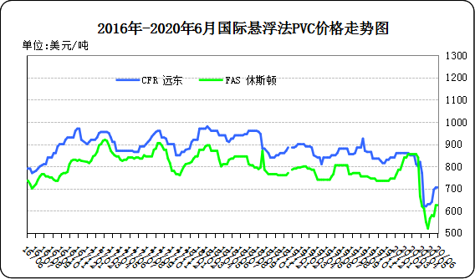
国际PVC市场价格

单位：美元/吨
 | CFR 远东 | FAS 休斯顿
20/05/14 | 640 | 580
20/05/21 | 695 | 575
20/05/28 | 705 | 625
20/06/04 | 705 | 625

相关产品

3.1原油
2020年国际原油期货价格走势图
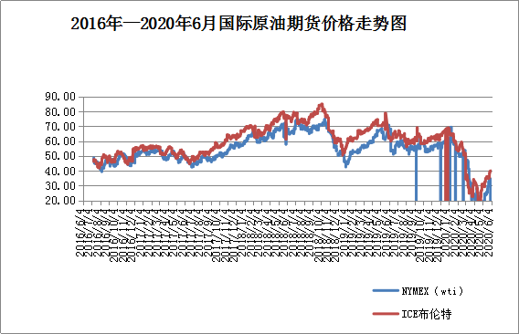

说明：1.NYMEX：美国纽约商品交易所西德州轻原油期货价格
- ICE：英国伦敦洲际交易所布伦特原油期货价格

国际原油期货价格

时间 | NYMEX | ICE
2020/5/29 | 35.49 | 35.33
2020/6/1 | 35.44 | 38.32
2020/6/2 | 36.81 | 39.57
2020/6/3 | 37.29 | 39.79
2020/6/4 | 37.41 | 39.99

3.2 乙烯
2020年国际乙烯单体市场价格走势图

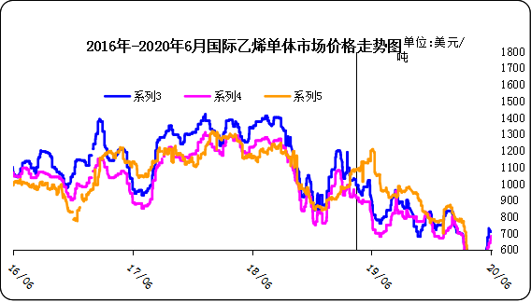

国际乙烯单体价格

单位：美元/吨
日期 | CFR东北亚 | CFR东南亚 | CIF西北欧
20/05/29 | 710 | 640 | 530
20/06/01 | 710 | 680 | 530
20/06/02 | 710 | 680 | 533
20/06/03 | 710 | 680 | 535
20/06/04 | 710 | 680 | 540

3.3 EDC
2020年国际EDC市场价格走势图
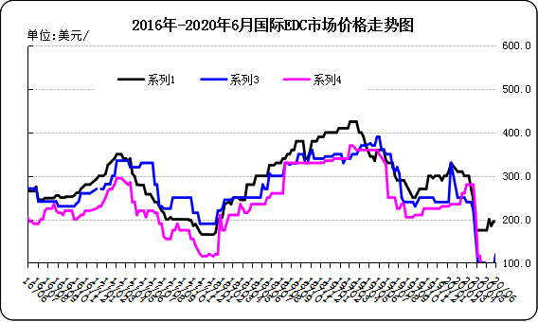

国际EDC市场价格

单位：美元/吨
日期 | CFR远东 | FOB西北欧 | FOB美国海湾
20/05/08 | 175.0 | 80.0 | 65.0
20/05/15 | 200.0 | 80.0 | 65.0
20/05/22 | 185.0 | 80.0 | 75.0
20/05/29 | 195.0 | 90.0 | 75.0
20/06/05 | 195.0 | 120.0 | 75.0

3.4 VCM
2020年国际VCM市场价格走势图

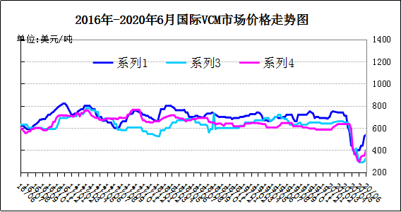

国际VCM市场价格

单位：美元/吨
日期 | CFR远东 | FOB西北欧 | FOB美国海湾
20/05/08 | 400 | 290 | 295
20/05/15 | 440 | 290 | 340
20/05/22 | 445 | 290 | 350
20/05/29 | 525 | 300 | 350
20/06/05 | 540 | 330 | 400

3.5电石

2020年国内电石市场价格走势图
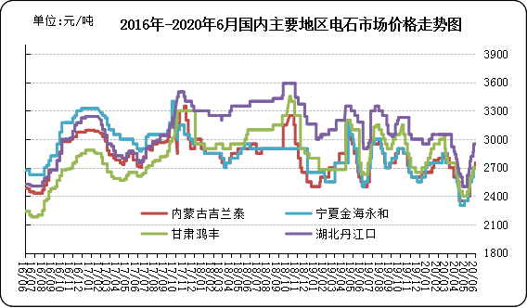

国内电石市场价格

单位：元/吨
日期 | 内蒙古吉兰泰 | 宁夏金海永和 | 甘肃鸿丰 | 湖北丹江口
20/06/01 | 2700 | 2700 | 2700 | 2950
20/06/02 | 2750 | 2700 | 2700 | 2950
20/06/03 | 2750 | 2700 | 2700 | 2950
20/06/04 | 2750 | 2700 | 2700 | 2950
20/06/05 | 2750 | 2700 | 2700 | 2950

专题：宏观统计数据

1—4月份，全国房地产开发投资33103亿元，同比下降3.3%，降幅比1—3月份收窄4.4个百分点。其中，住宅投资24238亿元，下降2.8%，降幅收窄4.4个百分点。
2020年4月份，全国居民消费价格同比上涨3.3%。其中，城市上涨3.0%，农村上涨4.0%；食品价格上涨14.8%，非食品价格上涨0.4%；消费品价格上涨4.7%，服务价格上涨0.9%。1—4月平均，全国居民消费价格比去年同期上涨4.5%。

1—4月份，全国固定资产投资（不含农户）136824亿元，同比下降10.3%，降幅比1—3月份收窄5.8个百分点。其中，民间固定资产投资77365亿元，下降13.3%，降幅收窄5.5个百分点。从环比速度看，4月份固定资产投资（不含农户）增长6.19%。

更多精彩敬请关注：中华商务网
返回本期目录

